|  |  |  |  |
| --- | --- | --- | --- |
| **Theorie** | | | |
| 10. Complexe machines | Aantal Opdrachten: | |  |
| Leeractiviteit: Bemesting | Maximaal aantal te behalen punten: | |  |
| Opdrachtnaam/code: Bemesting les 1 | Aantal punten nodig voor voldoende: | |  |
| Tijdsduur: | Hulpmiddelen: Internet, [www.viconstrooitabellen.nl](http://www.viconstrooitabellen.nl).  Boeken Eerst zaaien, verzorgen en dan pas voederwinning  Mest v/d grond (OC-27118-2) intranet | |  |
| Naam: | Klas:  2.2, 3.2 | Datum:  Maart/april/mei | Score: |

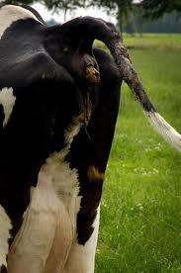

**Voor meer verdieping en antwoorden op bemesting**

**Lesboek: “Mest voor de grond”**

**Hoofdstuk 4, 5 en 6 (intranet)**

**Twee hoofdgroepen:**

* **Anorganische mest** (kunstmest)
* **Organische/dierlijke mest**

**Verschillen:**

* Anorganische mest: Verkrijgbaar in **vloeibare** en **vaste** vorm (kunstmatig)
* Organische mest: **vaste** en **vloeibare** mest

**Nieuwe technieken:**

* Dierlijke mestbemonstering
  + <https://www.rvo.nl/onderwerpen/agrarisch-ondernemen/mestbeleid/mest/mest-vervoeren-en-opslaan/dierlijke-mest/bemonsteren>
* Weeginrichting

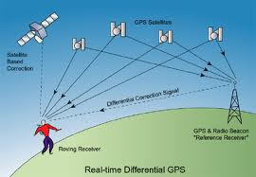

* Meten afgelegde weg
* Gps (Global Positioning System)
  + Inventarisatie GPS op het BPV-bedrijf

<https://maken.wikiwijs.nl/bestanden/971443/Basis%20opdracht%20GPS%20op%20het%20bedrijf.docx>

* + Bestudeer leerarrangement: <https://contentplatform.ontwikkelcentrum.nl/CMS/CDS/Ontwikkelcentrum/Published%20content/ECC%20SP%20modules/CKS%20en%20Impact/37%20Plant/OC-37072d/OC-37072d/index.html>

**Anorganische mest**

**Soorten kunstmeststrooiers:**

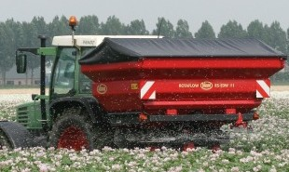

* Centrifugaalstrooier
* Pendelstrooier
* Pneumatische strooier

**Speciale uitvoeringen:**

* Kalkstrooier,
* Rijenbemester
* Spaakwiel bemester (vloeibare kunstmest)
* Veldspuit (vloeibare kunstmest)

**Aandachtpunten voor werken met de kunstmeststrooiers:**

* Vlakstelling en aanbouw hoogte
  + Afstelling in lengte en in de breedte
* Veiligheid van machine en gebruik (kunstmest) producten
* Hoeveelheid afstelling
  + Afdraaiproef
* Rijenafstand
* Overlap
* Rijsnelheid
* Kantstrooien

**Afwijkingen van het strooibeeld:**

* Toerentalmotor
* Rijsnelheid
* Wind
* Luchtvochtigheid
* Slijtage van de onderdelen
* Strooihoogte verschil door insporing of hoog gewas

**Organische/dierlijke mest**

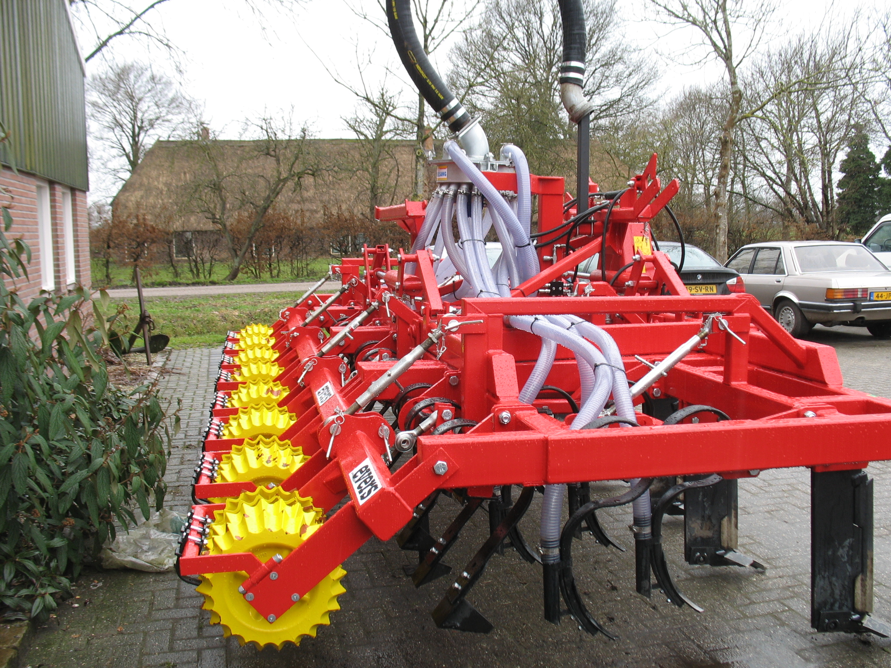

**Soorten:**

* Drijfmesttank
  + Pomp tankwagen
  + Bouwlandbemester
  + Zodenbemester
  + Sleufkouterbemester
  + Sleepslang

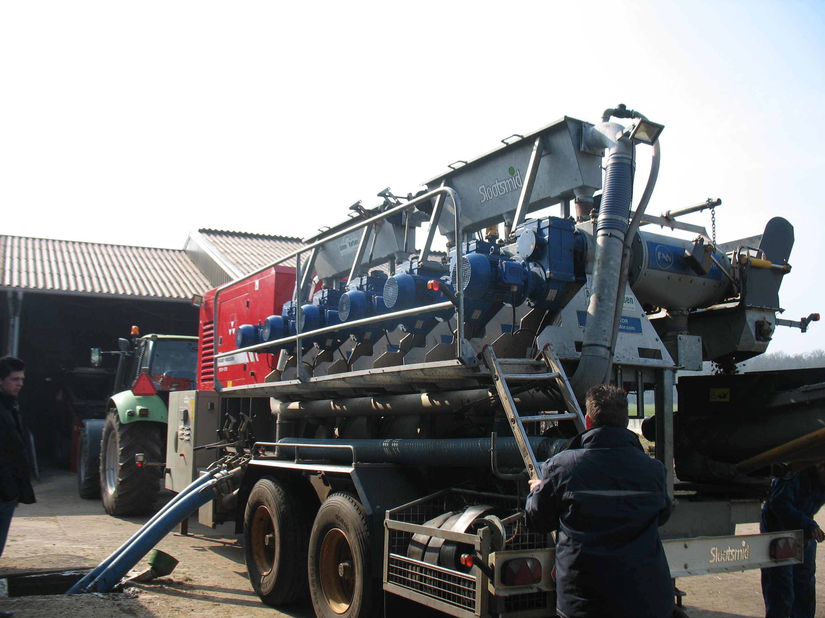

* Vaste meststrooiers
  + Horizontale wals
  + Combinatie met breedstrooischijven
  + Verticale wals
* Mestscheider

**Aandachtpunten voor werken met de sleepslang:**

* Zie Power Point Sleepslang bemester <https://maken.wikiwijs.nl/bestanden/792538/Sleepslangbemesten-rolf.pptx>

**Aandachtpunten voor werken met de tank:**

* Tank veilig aankoppelen
  + Hydrauliek slangen en liter instelling

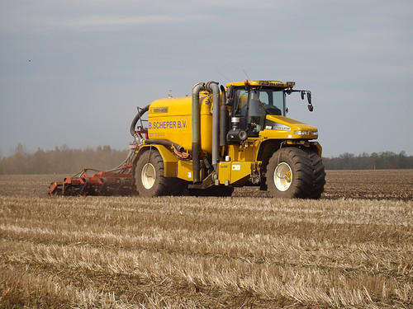

* + Aftakas
  + Bedieningskast
  + Tandem uitlijnen
  + Bandenspanning
* Vlakstelling bemesterbalk
  + Afstelling in lengte en in de breedte
  + Diepte instelling
* Veiligheid van machine en gebruik
  + **Kruip nooit alleen in een tank**
  + Onderhoud alleen bij uitgeschakelde machine
* Hoeveelheid afstelling
  + Mechanische
  + Elektrische
  + Hydraulische
* Rijenafstand
* Rijsnelheid
* Routing in het land
  + Rij niet onnodig over het bemeste gedeelte
  + Rij niet onnodig met een volle combinatie over het land

**Afwijkingen:**

* Toerentalpomp
* Rijsnelheid
* Te veel overlappen
* Vorst in de grond
* Slijtage van de onderdelen/verdeelsysteem

**Aandachtpunten voor werken met de vaste meststrooier:**

* Strooier veilig aankoppelen

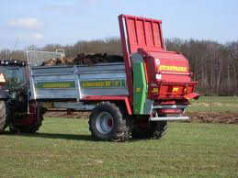

* + Aftakas
  + Hydrauliek slangen en liter instelling
  + Bedieningskast
  + Tandem uitlijnen
  + Bandenspanning
* Wagen vlakstellen
  + Afstelling in lengterichting
* Veiligheid van machine en gebruik
  + Onderhoud alleen bij uitgeschakelde machine
* Hoeveelheid afstelling
  + Mechanische
  + Elektrische
  + Hydraulische
* Rijenafstand
* Rijsnelheid
* Routing in het land
  + Rij niet onnodig over het bemeste gedeelte
  + Rij niet onnodig met een volle combinatie over het land

**Afwijkingen:**

* Windsnelheid/windrichting
* Toerental aftakas
* Toerental bodemketting
* Rijsnelheid
* Te veel overlappen
* Slijtage van de onderdelen/verdeelsysteem

**Huiswerk:**

Bestuderen en maken: lesbrief 2

Doorlezen Hoofdstuk 4, 5, 6 Mest voor de grond

Maken BPV-opdracht 27 Mestverwerking

Inleveren bij: _________________________________________

Maken inventarisatieformulier Gps op het Bpv-bedrijf

Inleveren bij: _________________________________________

Maken leerarrangement Gps

Inleveren bij: ­­­­­­­­­­­­­­­­­_________________________________________

Inleveren achterstanden afgelopen periodes 7, 8 en 9